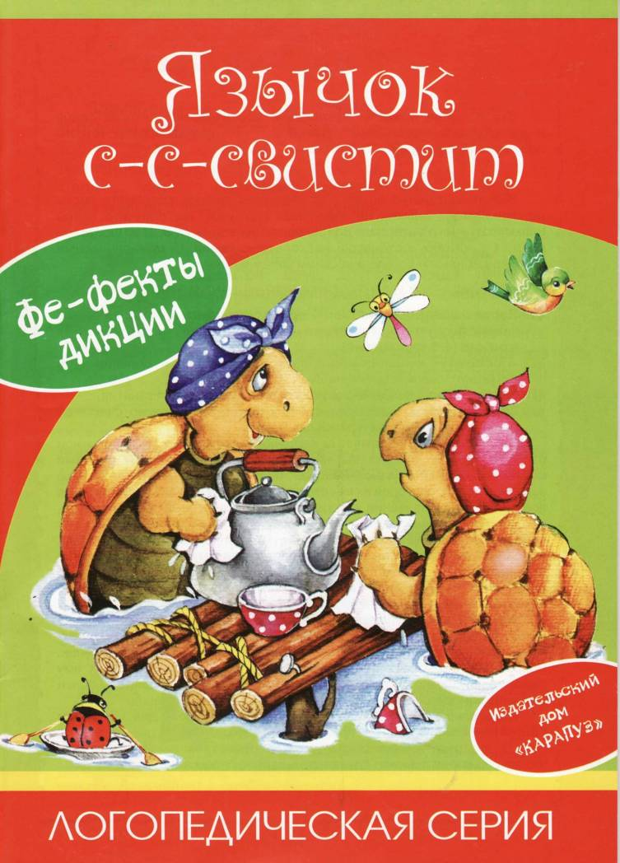

язычок с-с-свистит

Исправление недостатков произношения звуков С,З.Ц

Это пособие поможет логопедам, воспитателям детских садов и родителям в постановке у детей 5-7 лет правильного и четкого произношения звуков С, 3, Ц.

Как подготовить пособие к работе

Выньте картонную вставку из середины книжки, разрежьте листы по пунктирным линиям на отдельные картинки. Вы получите набор иллюстративного материала для закрепления звуков С, 3, Ц во фразовой речи. От книжки останется несколько страниц с методическими рекомендациями и логопедическими упражнениями.

Система и методика проведения занятий

Перед каждым занятием нужно сделать артикуляционную

гимнастику, чтобы «разогреть» губы и язычок, подготовить их

к работе (4-5 упражнений). «Поставить» изолированный звук (2-3 занятия и больше - по

ситуации), освоить артикуляцию. Закрепить произношение звука в слогах и словах (3-4 занятия). Автоматизировать звук до свободного употребления во фразовой

речи (в предложениях и рассказах).

Вам понадобятся картонные карточки с картинками. На оборотной стороне каждой из них вы найдёте текст, насыщенный словами с определённым звуком. Рассматривая картинки, ребёнок легко запомнит стихи, повторяя их вместе с вами. Попросите найти на картинке все предметы, в названии которых встречается данный звук; уточните, какой вопрос можно задать к этому слову (кто? или что?); подобрать как можно больше глаголов, которыми можно обозначить действия, изображенные на картинках (что делает?); описать картинки (какой?). Такие задания не только обогатят речь и пополнят активный словарь, но и научат вслушиваться в слова, замечать каждый звук, использовать слова-синонимы, упражняться в четком произнесении нужного звука.

Заниматься лучше перед зеркалом по 10-15 минут в день. Все задания выполняйте вместе с ребёнком, чтобы он видел правильное положение губ и языка. И последний совет: контролируйте то, как говорит ребёнок. Поправляйте произношение трудных звуков, ведь на первых порах ему самому очень трудно контролировать свою речь. Ваша доброжелательность и терпение помогут ребёнку преодолеть недостаток произношения.

Издательский дом «Карапуз» предлагает серию книг для постановки у детей наиболее трудных для произношения звуков: «Язычок с-с-с-свистит», Язычок ш-ш-шипит», «Язычок р-р-рычит» и «Язычок л-л-лычит». Надеемся, . что эта серия книг поможет сделать речь вашего ребенка чистой и внятной.

Куликовская Татьяна Анатольевна, логопед

АРТИКУЛЯЦИЯ ЗВУКОВ

Здравствуй, я - ловкий Язычок. Я пришел к тебе в гости. Сегодня мы с тобой будем учиться правильно произносить трудные звуки С, 3, Ц, Садись перед зеркалом, слушай внимательно и делай все, что услышишь.



Улыбнись, покажи все зубки. Они почти касаются друг друга, между ними -маленькая щёлочка. Сделай свой язычок широким, опусти его вниз и спрячь кончик язычка за нижние зубки. Подуй на него. Старайся дуть по серединке, будто по желобку. Если не получается, то попробуй выгнуть язычок во рту горкой, при этом его

кончик должен упираться в нижние зубки. Теперь улыбнись, спрячь горку во рту и подуй на нее: с-с-с-с-с. Можно тянуть при этом звук Т. Получится: т-с-с-с-с. Дуй долго и спокойно, словно тянешь ниточку. Можешь сдувать семена одуванчика, кусочки ваты или мелкие бумажки.

Этот звук мы произносим так же, как и С. Только звук С глухой, потому что в нем нет голоса. А звук 3 звонкий. В нем появляется голосок. Он живет у тебя в горлышке. Ты почувствуешь его, если положишь руку на горло и произнесешь звонкий звук 3.



Звук Ц получится, если произносить слитно два звука: Т и С. Попробуй произнести подряд эти звуки сначала медленно, затем очень быстро. Струя воздуха должна быть очень сильной.



НА ЗАРЯДКУ СТАНОВИСЬ!

Артикуляционная гимнастика

Чтобы научиться произносить некоторые трудные звуки, надо укрепить мышцы языка, щёк и губ. Сделаем для них гимнастику. Равняйсь! Смирно! К зарядке готовы!

Упражнение «Улыбка»

Губы умеют растягиваться. И получается улыбка. Вот такая. Повторяй это упражнение 3-4 раза подряд. Потом отдохни и повтори еще раз.



Упражнение « Трубочка »

Губы могут вытягиваться вперед, получается «трубочка». Вот такая. (Посмотри на себя в зеркало.) Сделай и ты «трубочку» 3-4 раза подряд. Отдохни и повтори.



Упражнение «Заборчик»

Это Зубы. Они прячутся за Губами. Губы могут улыбнуться и показать все зубки: верхние и нижние. Они касаются друг друга. Правда, они похожи на заборчик? Покажи и ты свой «заборчик». Теперь спрячь его. Снова покажи и опять спрячь. Повторяй это упражнение 5-6 раз.



СИЛЬНЫЙ, ЛОВКИЙ, УМЕЛЫЙ

Упражнения для язычка

Выполним основные упражнения для постановки звуков С, 3, Ц. Не забывай делать гимнастику перед каждым занятием с трудными звуками.

Упражнение «Надуем щёки»

Щеки могут втягиваться внутрь рта. Вот так. (Втянем щеки.) А могут надуться, как шары. Вот так. (Надуем щеки.) Потом отдохни и повтори еще раз.

Упражнение «Чистим зубы»

Я могу погладить верхние и нижние зубки. Я, как зубная щетка, чищу зубки с внешней и внутренней стороны. Посмотри, как я это делаю,



Упражнение «Красим потолок»

Сейчас я покажу тебе нёбо. Оно внутри ротика, наверху, как небо. Иногда я поднимаюсь и стучу по нёбу. Я делаю это и говорю: д-д-д-д-д. Или глажу нёбо, будто крашу потолок в своем домике. Это очень трудная работа. Я стараюсь изо всех сил. Повторяй это упражнение 5-6 раз.



А У НАС ТРЕНИРОВКА!

Отработка звука С в слогах и отдельных словах

Пройди пальчиками по дорожке и читай слоги в кружках. Старайся четко произносить звук С.



А теперь будем произносить звук С в словах. Повторяй за мной. (Взрослый читает и делает паузы.)

са-са-са-са-са-са-са - самолет, коса, оса.

су-су-су-су-су-су-су-су-сумка, сутки, суп, пасую. сы-сы- сы-сы-сы-сы-сы - сыр, сынок, усы, весы. со-со-со-со-со-со-со - сом, осока, колесо.

ас-ас-ас -ас-ас-ас-а с - маска, паста, каска, бас. ос-ос-ос-ос-ос-ос-0 с - нос, полоска, абрикос.

ус-ус-ус-ус-ус-ус-у с - ус, капуста, мускул, вкус. ыс-ыс-ыс-ыс-ыс-ыс - выступ, выставка, кумыс.

Саша С Самолётом Соня С Сумкой

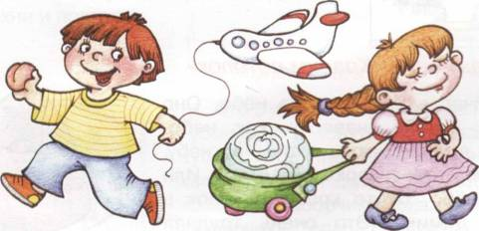

по-с-с-свистим?

Отработка звука С в слогах, словах и фразовой речи

Пройди пальчиками по дорожке сначала в одну, потом в другую сторону. Читай или повторяй по порядку.



А теперь будем произносить звук С в словах. Повторяй за мной. {Взрослый читает и делает паузы.)

СА-СА-СА-СА-СА-СА-СА - под сосной сидит лиса.

СУ-СУ-СУ-СУ-СУ-СУ-СУ - суп собаке я несу.

СЫ-СЫ-СЫ-СЫ-СЫ-СЫ-СЫ - встал слоненок на весы. СО-СО-СО-СО-СО-СО-СО - сыплет снег на колесо.

ИС-ИС-ИС-ИС-ИС-ИС-ИС - ест Борис соленый рис.

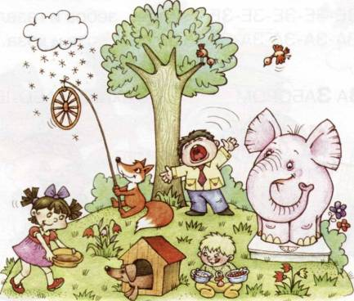

Составь предложения по этой картинке. Придумай много новых слов со звуком С в начале, середине и конце слов.

А У НАС ТРЕНИРОВКА!

Отработка звука 3 в слогах и отдельных словах

Пройди пальчиками по дорожке сначала в одну, потом в другую сторону. Читай или повторяй за мной.



А теперь будем произносить звук 3 в словах. Повторяй за мной. (Взрослый читает и делает паузы.)

ЗА-ЗА-ЗА-ЗА-ЗА-ЗА-ЗА- запад, зал, забор, глаза.

ЗУ-ЗУ-ЗУ-ЗУ-ЗУ-ЗУ-ЗУ - зуб, внизу, ползу, грызу.

ЗЫ-ЗЫ-ЗЫ-ЗЫ-ЗЫ-ЗЫ-ЗЫ - козырёк, пузырь, возы. ЗЯ-ЗЯ-ЗЯ-ЗЯ-ЗЯ-ЗЯ - зяблик, зябь, грозят, нельзя.

ЗИ-ЗИ-ЗИ-ЗИ-ЗИ-ЗИ-ЗИ - Зина, зимний, погрузи.

ЗО-ЗО-ЗО-ЗО-ЗО-ЗО-ЗО - зонтик, золото, позор.

ЗЕ-ЗЕ-ЗЕ-ЗЕ-ЗЕ-ЗЕ-ЗЕ - зелень, зебра и газель.

ЗА-ЗА-ЗА-ЗА-ЗА-ЗА-ЗА - завтрак, роза и коза.

Зина За Забором у Захара Заболел Зуб

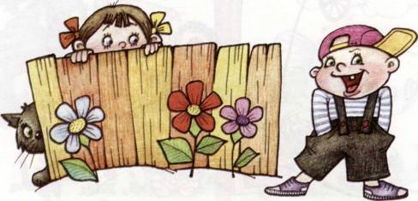

ПОЗ-З-З-ЗВЕНИМ?

Отработка звука 3 в слогах и отдельных словах

Пройди пальчиками по дорожке сначала в одну, потом в другую сторону. Старайся четко произносить звук 3.



А теперь будем произносить звук 3 в словах. Повторяй за мной. {Взрослый читает и делает паузы.)

ЗА-ЗА-ЗА-ЗА-ЗА-ЗА-ЗА - заблудилась здесь коза.

ЗЫ-ЗЫ-ЗЫ-ЗЫ-ЗЫ-ЗЫ-ЗЫ - на возах везли тазы.

ЗУ-ЗУ-ЗУ-ЗУ-ЗУ-ЗУ-ЗУ - на базар козу везу.

ЗЯ-ЗЯ-ЗЯ-ЗЯ-ЗЯ-ЗЯ-ЗЯ - зябнуть зяблику нельзя.

ЗИ-ЗИ-ЗИ-ЗИ-ЗИ-ЗИ-ЗИ - Тузик к Зое подползи.

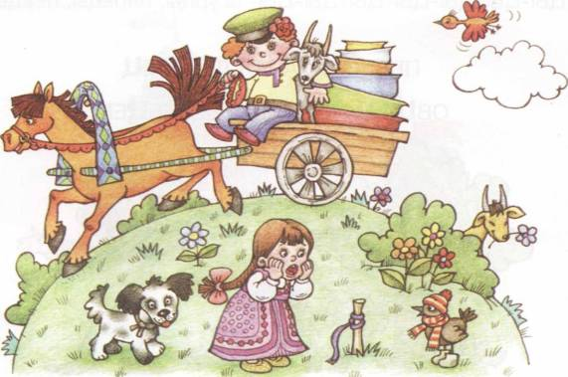

А У НАС ТРЕНИРОВКА!

Отработка звука Ц в слогах и отдельных словах

Пройди пальчиками по дорожке сначала в одну, потом в другую сторону. Читай или повторяй по порядку.



А теперь будем произносить звук Ц в словах. Повторяй за мной. {Взрослый читает и делает паузы.)

ЯЦ-ЯЦ-ЯЦ-ЯЦ-ЯЦ-ЯЦ-Я Ц - леденец, боец, паяц.

ЕЦ ЕЦ-ЕЦ-ЕЦ-ЕЦ-ЕЦ-Е Ц - удалец, отец, дворец.

ИЦ-ИЦ-ИЦ-ИЦ-ИЦ - танец, жнец, мизинец, шприц. ЦА-ЦА-ЦА-ЦА-ЦА-ЦА - цапля, цирк, крыльцо, овца. ЦО-ЦО-ЦО-ЦО-ЦО-ЦО-ЦО - деревцо, кольцо, лицо. ЦЫ-ЦЫ-ЦЫ-ЦЫ-ЦЫ-ЦЫ-ЦЫ- огурцы, пловцы, певцы

ПЕВЕЦ СЦАПАЛ ЛЕДЕНЕЦ ОВЦА ЦОКАЕТ ПОД ДЕРЕВЦЕМ

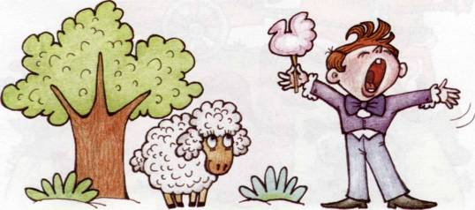

Ц-Ц-Ц! МЫ ЗАНИМАЕМСЯ!

Отработка звука Ц в слогах и отдельных словах

Пройди пальчиками по дорожке сначала в одну, потом в другую сторону. Старайся четко произносить звук Ц.



А теперь будем произносить звук Ц в словах. Повторяй за мной. (Взрослый читает и делает паузы.)

ЯЦ-ЯЦ-ЯЦ-ЯЦ-ЯЦ-ЯЦ - в цирке выступил паяц.

ЕЦ-ЕЦ-ЕЦ-ЕЦ-ЕЦ-ЕЦ - к цели плыл спортсмен пловец. ИЦ-ИЦ-ИЦ-ИЦ-ИЦ-ИЦ - привезли в больницу шприц. ЦА-ЦА-ЦА-ЦА-ЦА-ЦА - офицер ценил бойца.

ЦЕ-ЦЕ-ЦЕ-ЦЕ-ЦЕ-ЦЕ - царь с царицей во дворце.

Рассмотри картинку. Назови слова со звуком Ц в начале, середине и в конце слова.

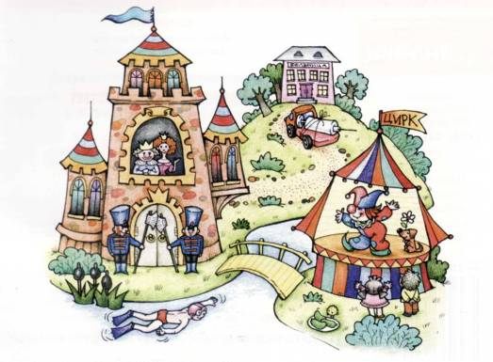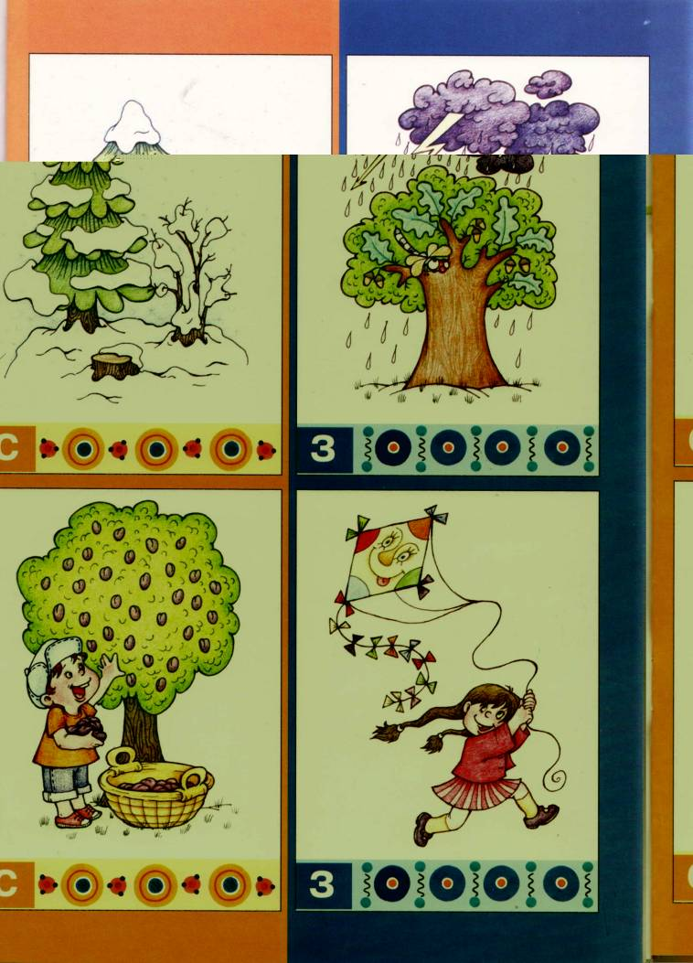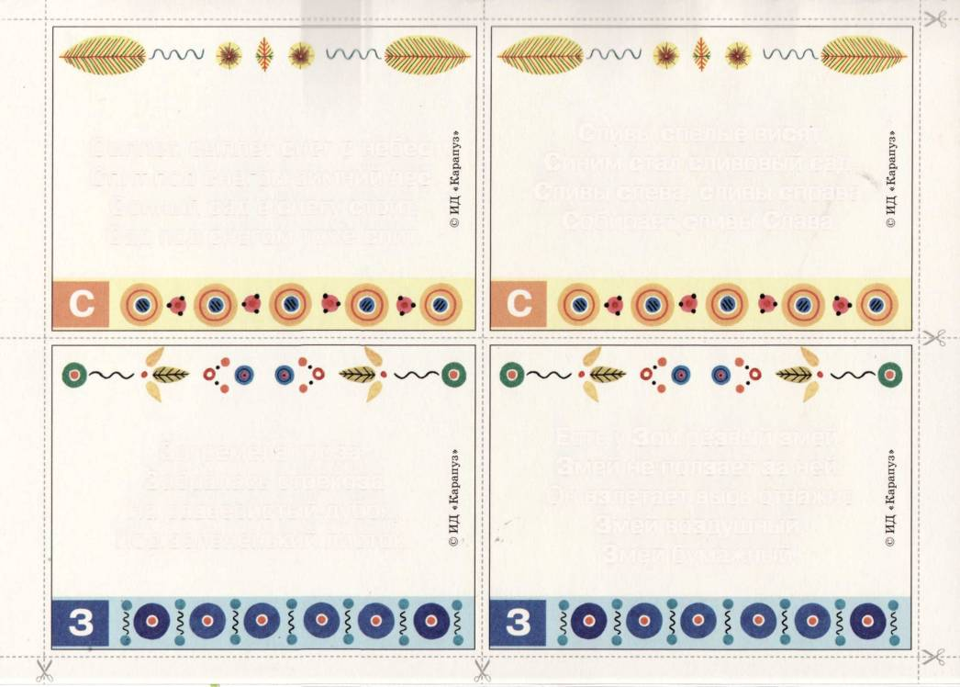

Сливы спелые висят, Синим стал сливовый сад. Сливы слева, сливы справа, Собирает сливы Слава.

Сыплет, сыплет снег с небес. Спит под снегом зимний лес.

Сонный сад в снегу стоит.

Сад под снегом тоже спит.

Есть у Зои резвый змей. Змей не ползает за ней. Он взлетает высь отважно Змей воздушный, Змей бумажный.

Загремела гроза, Забралась стрекоза На развесистый дубок, Под зелененький листок.

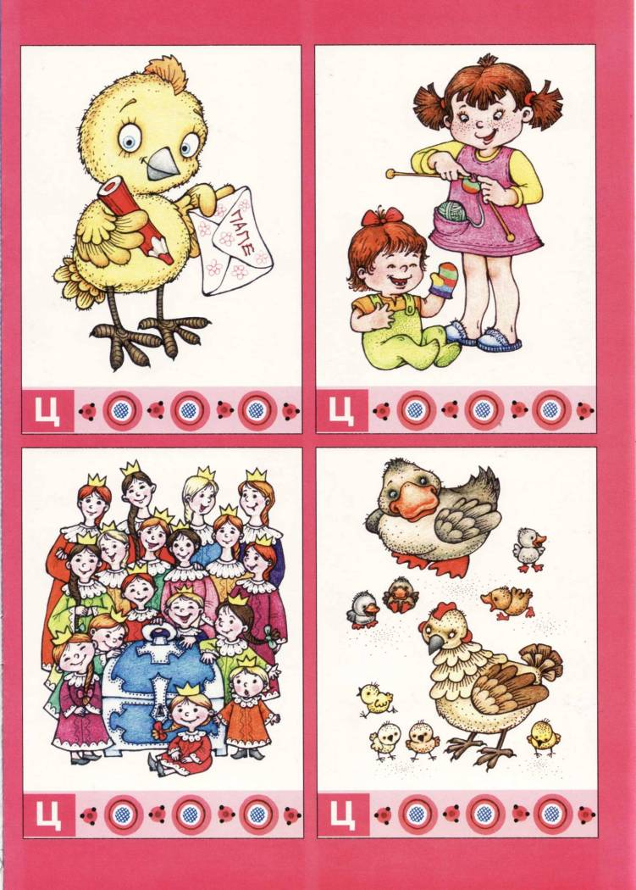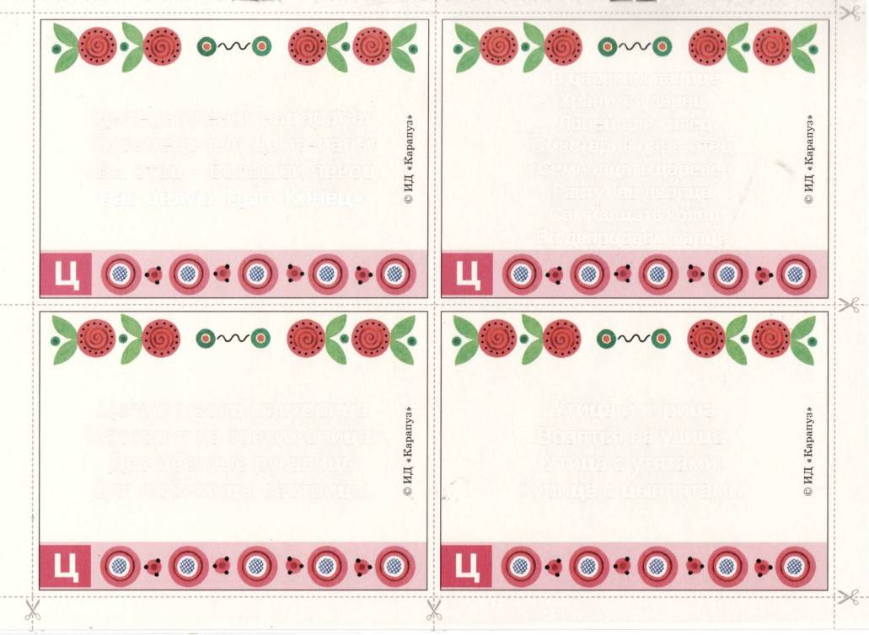

В царском дворце Хранится ларец. Ларец для колец

Смастерил царь-отец.

Семнадцать царевен Растут во дворце, Семнадцать колец

Во дворцовом ларце.

Цып-цыпленок нацарапал Письмецо для Цыпа-папы: «Вы отец - большой певец. Вас целую. Цып. Конец».

Целый месяц мастерица Мастерит на тонких спицах

Две цветные рукавицы Для любимицы сестрицы.

Утица и курица Возятся на улице. Утица с утятами, Курица с цыплятами.

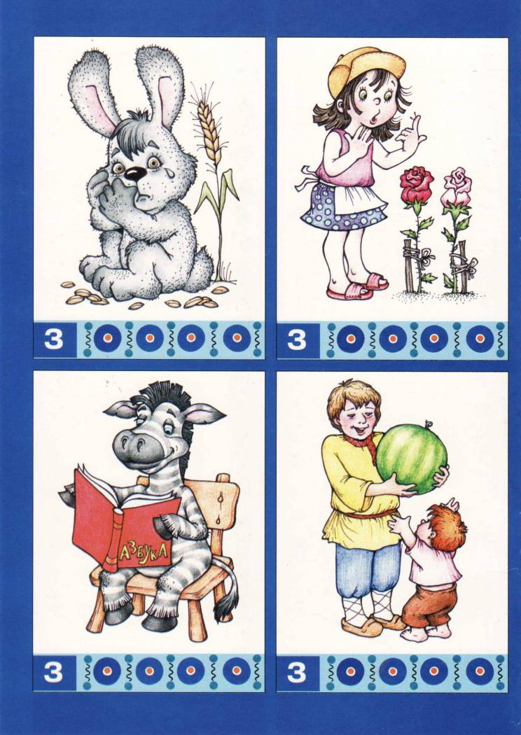

Ездил в праздники Захар За арбузом на базар.

За арбузом на обед Карапузу пяти лет.

Зебра азбуку учила, Буквы зебра позабыла.

Заяц в поле зёрна ел. Зуб у зайца заболел.

Подвязала Лиза розы, Засадила две занозы.

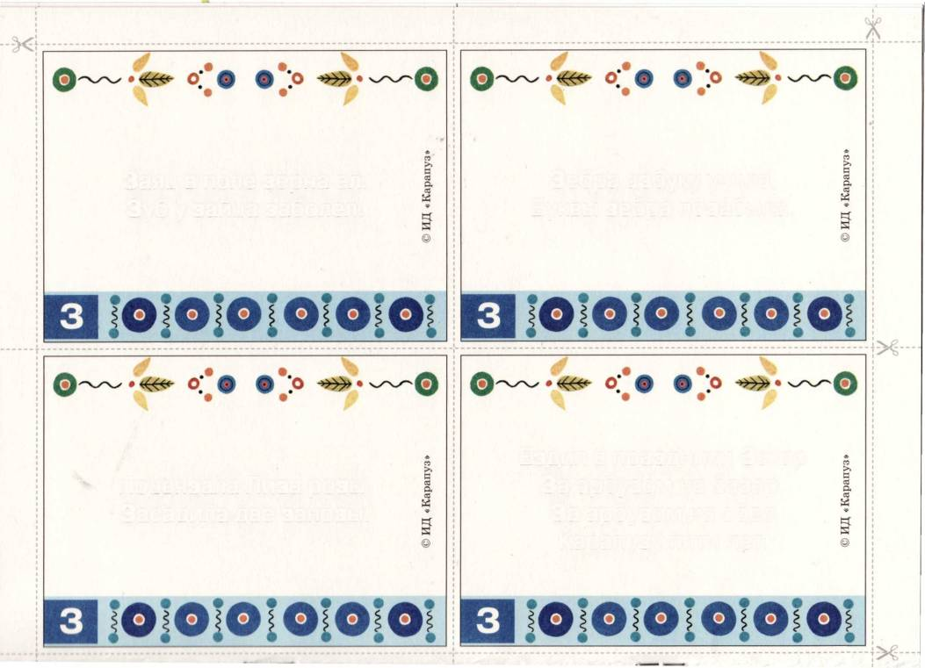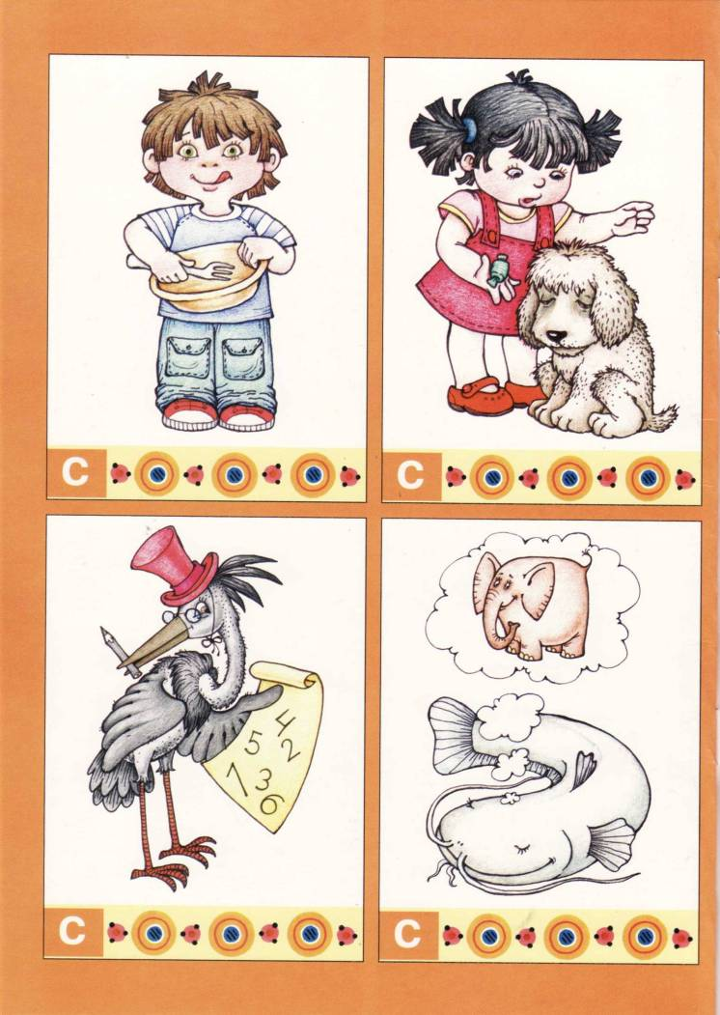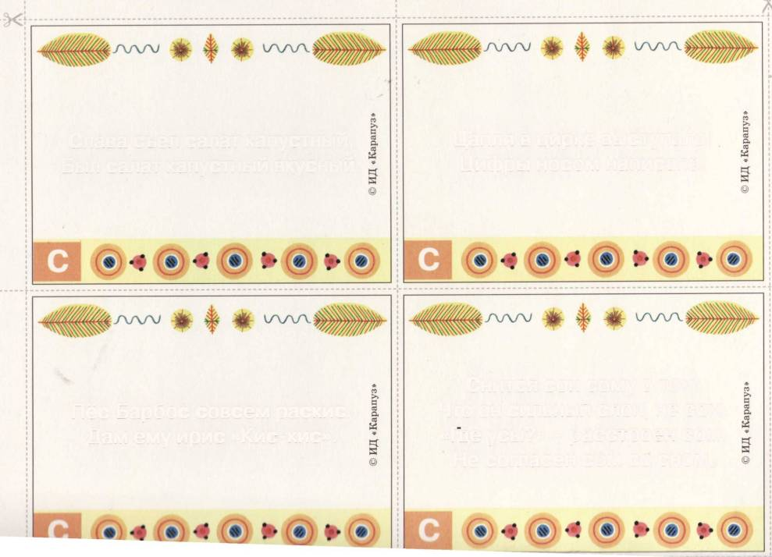

Цапля в цирке выступала: Цифры носом написала.

Слава съел салат капустный, Был салат капустный вкусный.

Снится сон сому о том,

Что он сильный слон, не сом. «Где усы?» - расстроен сом.

Не согласен сом со сном.

Пёс Барбос совсем раскис, Дам ему ирис «Кис-кис».